卫生健康信息

（第124期）

奈曼旗卫健系统党委 奈曼旗卫健委 2023年10月10日

奈曼旗圆满完成2023年鼠疫监测任务

奈曼旗是达乌尔黄鼠鼠疫自然疫源地，疫源地面积1205.1平方公里。1922至1957年间，有28个年代断续发生过人间鼠疫，1957年后再无人间病例报告。奈曼旗是全区 58 个鼠间鼠疫自然疫源地之一，按照鼠疫防控要求，奈曼旗疾控中心每年在野外开展鼠疫野外监测工作。

今年4月1日始，奈曼旗疾控中心鼠疫监测队员即入驻固日班花鼠疫野外监测站开展鼠疫野外监测工作。通过路线法、逐日法、样方法、5米夹线法、探洞法等方法，严格按照操作规范进行监测。同时对疫源地内重点人群开展“三不三要三护”知识宣传，进行一对一健康指导，发放鼠疫防护干预包。通过有效的监测及时评估预警鼠间鼠疫疫情，采取防控和处置措施。

截止10月1日，共捕获达乌尔黄鼠288只，获蚤114匹，监测全部均为阴性，疫源检索面积为2500公顷，探洞180个，发现染蚤洞6个，蚤指数0.07。以此，已全面完成2023年度监测任务。

下一步，奈曼旗将根据国内外疫情形势，进一步加大踏查、流动监测及重点人群宣传干预工作力度，筑牢鼠疫防控防线、保障群众生命健康。

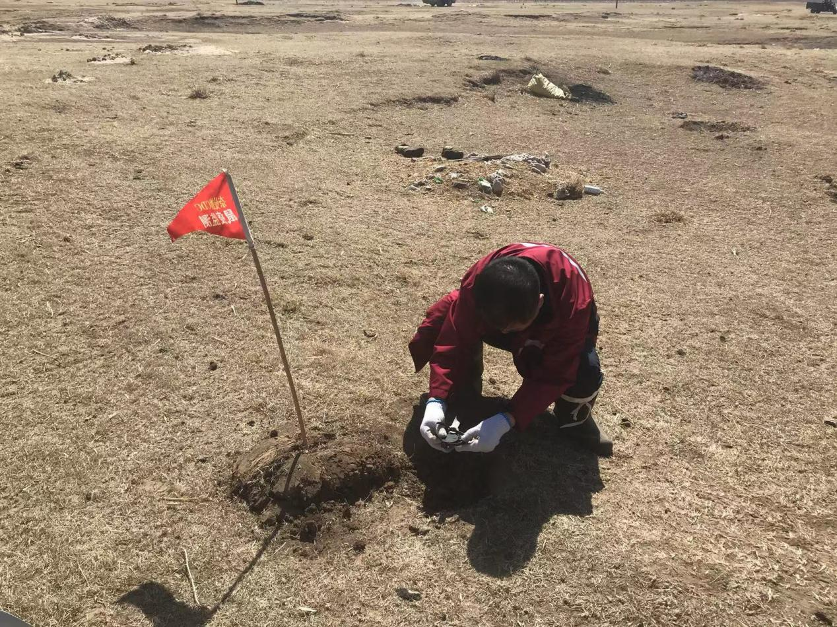

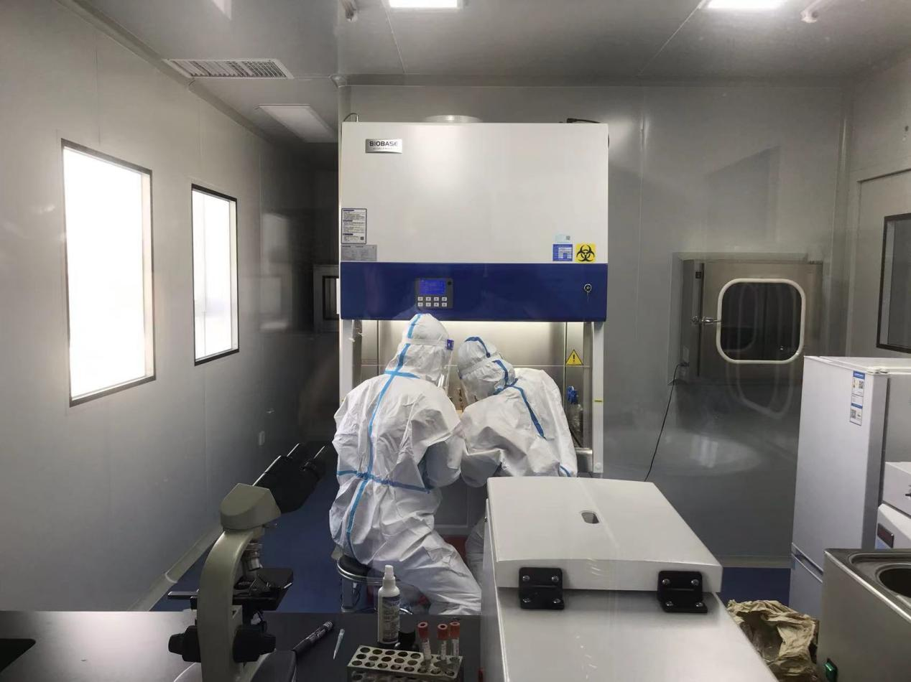

供稿：卫健委于文君

审核：卫健委吕云飞

终审：卫健委孟繁彦